ГУАП
КАФЕДРА № 44
ОТЧЕТ
ЗАЩИЩЕН С ОЦЕНКОЙ
ПРЕПОДАВАТЕЛЬ
ассистент |  |  |  | Н.В. Белый
должность, уч. степень, звание |  | подпись, дата |  | инициалы, фамилия

ОТЧЕТ О ЛАБОРАТОРНОЙ РАБОТЕ № 2

Настройка VLAN

по курсу:

Сети ЭВМ и телекоммуникации
РАБОТУ ВЫПОЛНИЛ
СТУДЕНТ гр. № | 4341 |  |  |  | Е.П. Березин
 |  |  | подпись, дата |  | инициалы, фамилия

Санкт-Петербург 2026

1. Цели и задачи работы
В результате выполнения данной лабораторной работы необходимо освоить следующие навыки:
- Назначение портов для работы в режиме доступа (access) и транка (trunk);
- Создание и настройка VLAN;
- Настройка тегирования VLAN на гибридных портах;
- Настройка VLAN с использованием идентификатора VLAN-порта (PVID).

2. Вариант задания
Вариант по списку – 4;
Порты – A = 1, B = 7, C = 8, D = 9, X = 5, Y = 6, Z = 3;
VLAN ID – VLAN E = 10, VLAN F = 11, VLAN G = 12;
IP-адреса хостов – R17 = 10.0.4.2, R4 = 10.0.4.3, S13 = 10.0.4.4, S14 = 10.0.4.1;
Название Eth-Trunk – S15 и S16.

3. Выполнение работы
Этап 1. Создание топологии
Для начала необходимо было построить топологию сети в среде eNSP в соответствии со схемой задания и 4-м вариантом. В качестве центральных узлов использовались коммутаторы S15 и S16 (модель S5700), в качестве хостов – коммутаторы S13, S14 и маршрутизаторы R17, R4 (Router). Соединения между портами устройств были выполнены медным кабелем Copper. Топология сети представлена на рисунке 1.
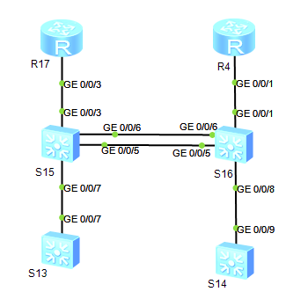
Рисунок 1 – Топология сети

Этап 2. Подготовка окружения
Шаг 1. Установка канала Eth-Trunk между S15 и S16
Между коммутаторами S15 и S16 был настроен агрегированный логический интерфейс Eth-Trunk 1, работающий в статическом режиме LACP. В созданный канал были включены физические интерфейсы GE0/0/5 и GE0/0/6 на каждом из коммутаторов. Процесс создания и добавления портов в Eth-Trunk на коммутаторе S15 приведен на рисунке 2, на коммутаторе S16 – на рисунке 3.
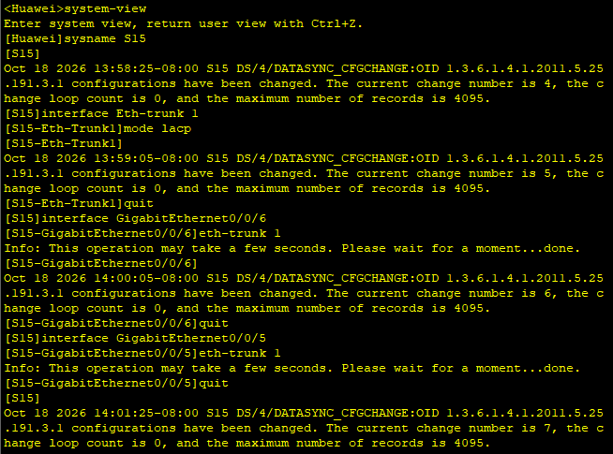
Рисунок 2 – Настройка Eth-Trunk на S15
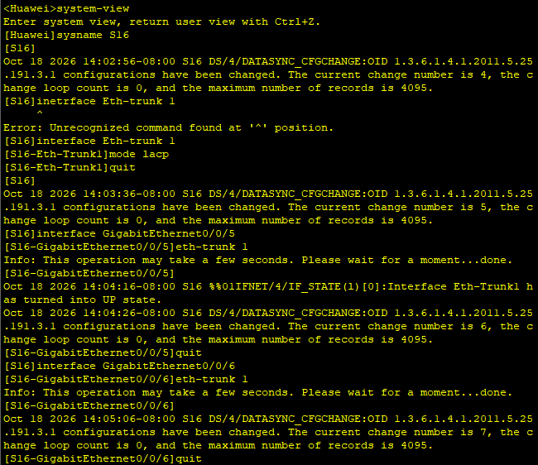
Рисунок 3 – Настройка Eth-Trunk на S16

Этап 3. Создание и настройка VLAN
Шаг 1. Создание VLAN-транка
На обоих коммутаторах интерфейс Eth-Trunk 1 был переведен в магистральный режим работы (trunk) с разрешением пропуска трафика всех созданных в сети VLAN. После этого на S15 и S16 были глобально созданы виртуальные сети с идентификаторами VLAN 10, VLAN 11 и VLAN 12. Процесс конфигурации транка и создания VLAN на коммутаторах S15 и S16 приведен на рисунке 4.
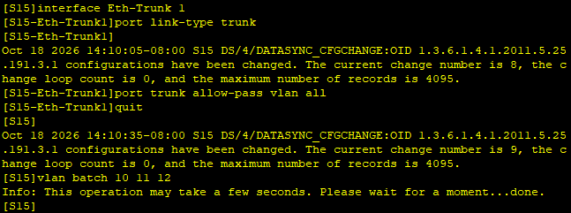
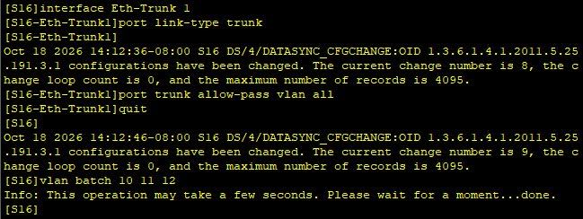
Рисунок 4 – Настройка и VLAN-транка на S15 и S16

Шаг 2. Настройка VLAN
Интерфейсы коммутаторов, подключенные к конечным узлам (хостам), были переведены в режим доступа (access), и для каждого из них была задана принадлежность к соответствующей VLAN по варианту:
- на коммутаторе S15 порт GE0/0/3 (к маршрутизатору R17) привязан к VLAN 10, а порт GE0/0/7 (к коммутатору S13) – к VLAN 12;
- на коммутаторе S16 порт GE0/0/1 (к маршрутизатору R4) привязан к VLAN 10, а порт GE0/0/8 (к коммутатору S14) – к VLAN 11.
Процесс назначения режимов access и портов по умолчанию приведен на рисунке 5.
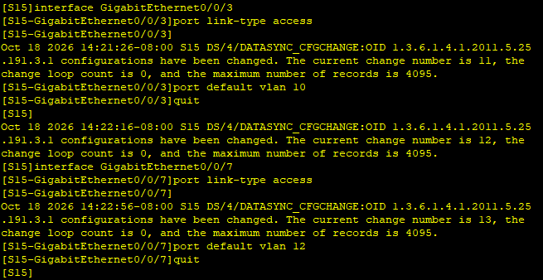
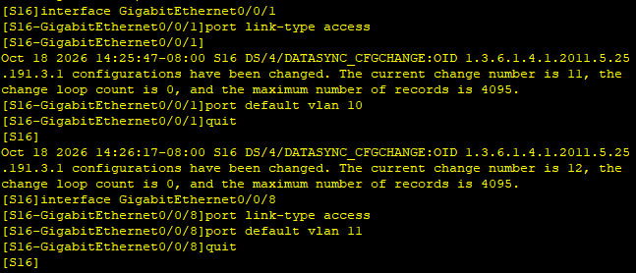
Рисунок 5 – Ввод команд access для портов на S15 и S16

Для проверки корректности распределения портов по виртуальным сетям на коммутаторах была вызвана команда display vlan. На коммутаторе S15 порт GE0/0/3 успешно сопоставлен с VLAN 10, GE0/0/7 – с VLAN 12, а через Eth-Trunk 1 разрешен тегированный трафик (TG), что показано на рисунке 6. Аналогично на коммутаторе S16 подтверждена привязка порта GE0/0/1 к VLAN 10, а порта GE0/0/8 к VLAN 11, что отражено на рисунке 7.
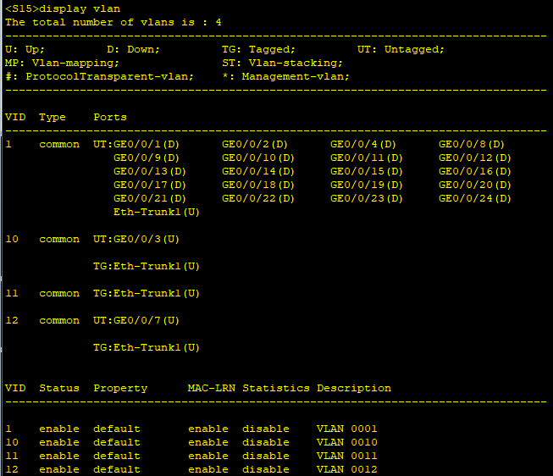
Рисунок 6 – Вывод настроек VLAN на S15
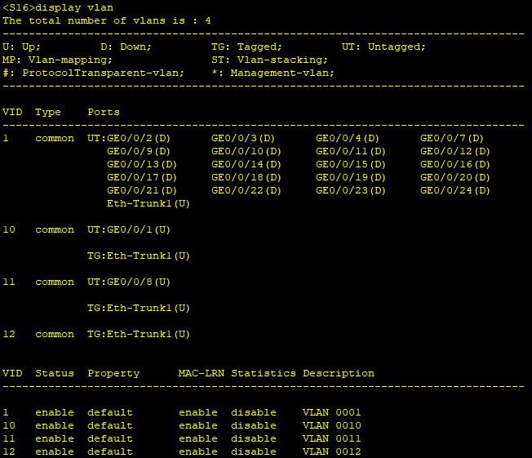
Рисунок 7 – Вывод настроек VLAN на S16

Шаг 3. Настройка IP-адресации для каждой VLAN
На конечных устройствах были заданы IP-адреса из подсети 10.0.4.0/24 согласно 4-му варианту задания. На маршрутизаторах R17 и R4 IP-адреса были назначены непосредственно на физические интерфейсы GigabitEthernet, а на коммутаторах S13 и S14, выполняющих роль хостов, адресация была задана на логических интерфейсах Vlanif 1. Процесс назначения IP-адресов на всех четырех узлах отражен на рисунке 8.
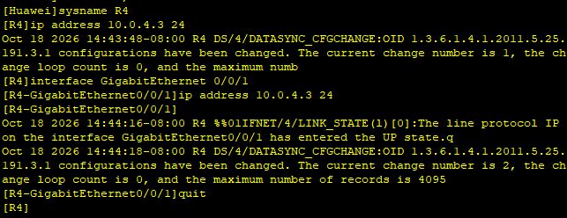
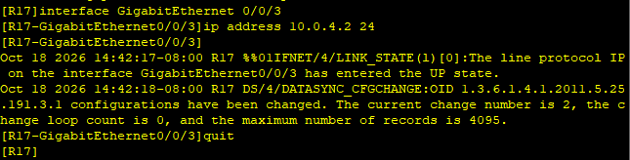
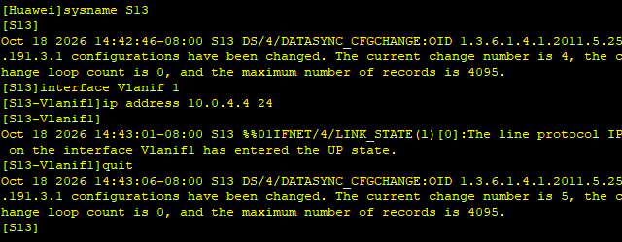
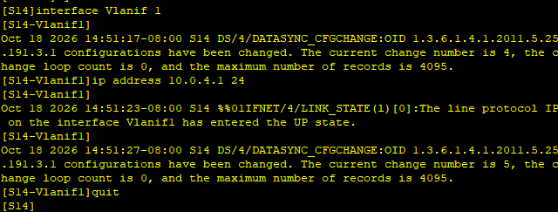
Рисунок 8 – Назначение IP-адресов

Шаг 4. Проверка правильности работы при помощи пинга
Была выполнена проверка изоляции трафика между различными VLAN с помощью утилиты ping с маршрутизатора R4 (VLAN 10). Пинг до маршрутизатора R17 (10.0.4.2), находящегося в той же VLAN 10, прошел со 100% успехом. Попытка пинга хоста S14 (10.0.4.1), находящегося в другой сети (VLAN 11), завершилась потерей всех пакетов (Request time out), что подтвердило корректность изоляции широковещательных доменов на уровне L2. Результаты проверки приведены на рисунке 9.
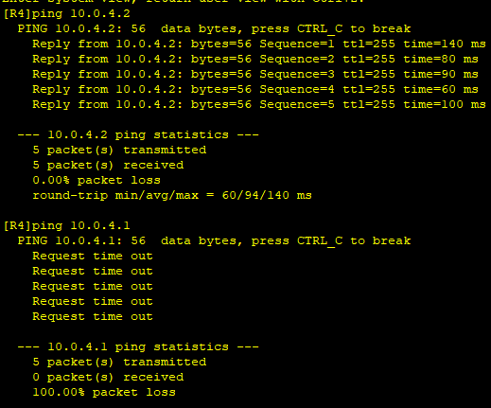
Рисунок 9 – Проверка пингов с R4

Этап 4. Создание и настройка гибридного интерфейса
Шаг 1. Установка связи типа hybrid
Для организации взаимодействия между узлами из разных виртуальных сетей без участия маршрутизатора порты доступа были переведены в гибридный режим (hybrid). На коммутаторе S15 для порта GE0/0/3 был установлен PVID 10 и разрешен пропуск кадров VLAN 10 и VLAN 11 без тега (untagged). На коммутаторе S16 аналогичная настройка untagged VLAN 10 и 11 была выполнена для портов GE0/0/1 (PVID 10) и GE0/0/8 (PVID 11). Процесс настройки гибридных интерфейсов на S15 и S16 показан на рисунках 10 и 11.
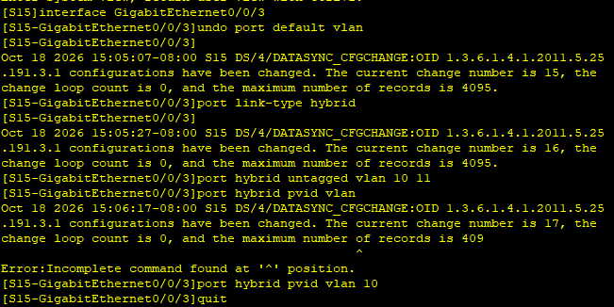
Рисунок 10 – Настройка гибридного порта на S15

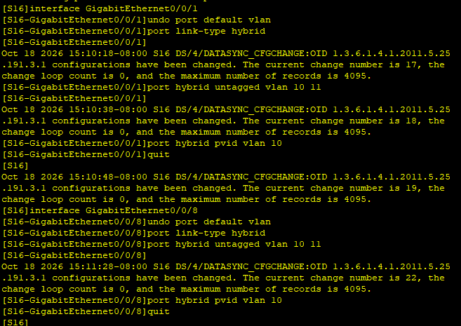
Рисунок 11 – Настройка гибридных портов на S16

Шаг 2. Проверка доступности в рамках одной VLAN (E)
Была выполнена повторная проверка связности внутри виртуальной сети VLAN 10. С маршрутизатора R17 был отправлен ICMP-запрос на маршрутизатор R4 (10.0.4.3). Пакеты доставляются без потерь, так как PVID портов обеспечивает сохранение исходной разметки внутри одной VLAN. Результат выполнения проверки отражен на рисунке 12.
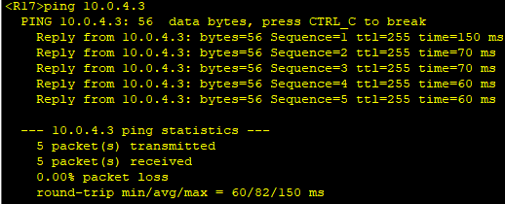
Рисунок 12 – Успешный пинг R17 -> R4 после настройки Hybrid

Шаг 3. Проверка доступности между VLAN E и F
Была произведена проверка межсетевого взаимодействия узлов R17 (VLAN 10) и S14 (VLAN 11). Благодаря настройке гибридных портов с параметром untagged кадры успешно передаются между разными VLAN на L2-уровне. При этом в выводе команды ping зафиксированы дублирующиеся эхо-ответы (DUP!), что обусловлено объединением широковещательных доменов и особенностями распространения ARP-запросов через транковый канал Eth-Trunk. Результат выполнения команды представлен на рисунке 13.
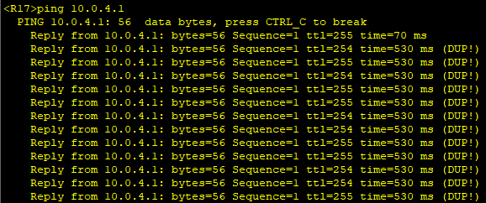
Рисунок 13 – Успешный пинг R17 -> S14 после настройки Hybrid

Этап 5. Выгрузка итоговой конфигурации
Для контроля итоговой конфигурации на всех задействованных устройствах сети была выполнена команда display current-configuration. Листинги полученных конфигурационных файлов коммутаторов S15 и S16 приведены на рисунке 14, маршрутизаторов R17 и R4 – на рисунке 15, хостовых коммутаторов S13 и S14 – на рисунке 16.
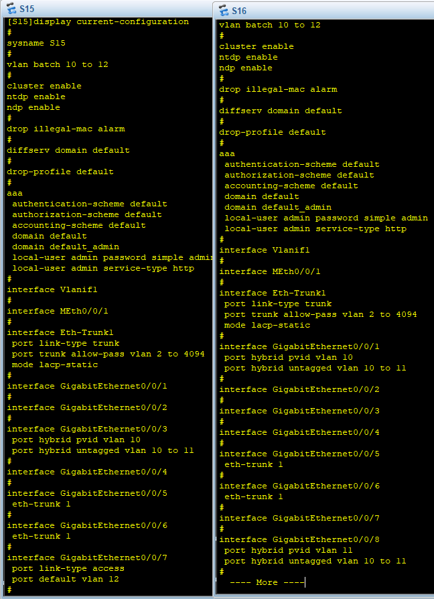
Рисунок 14 – Итоговые конфигурации для S15 и S16

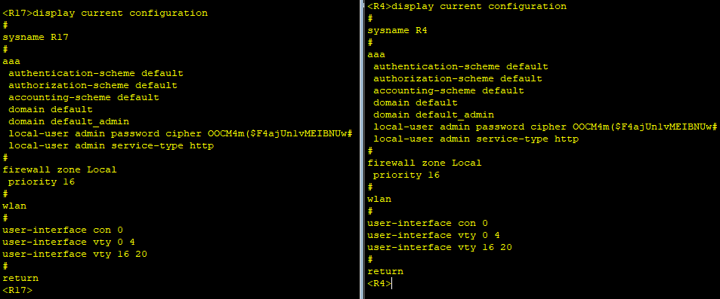
Рисунок 15 – Итоговые конфигурации для R4 и R17

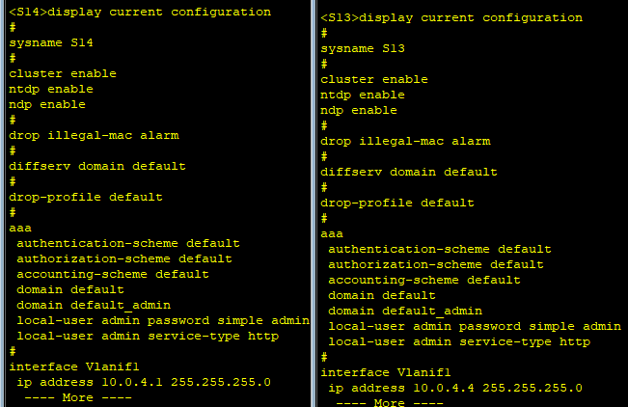
Рисунок 16 – Итоговые конфигурации для S13 и S14

4. Выводы
В ходе выполнения лабораторной работы были изучены и применены на практике методы конфигурации виртуальных локальных сетей (VLAN) на коммутаторах Huawei. Были освоены режимы работы портов Access и Trunk, а также агрегация каналов (Eth-Trunk).
Практически доказано, что использование гибридных портов позволяет организовать взаимодействие узлов из разных VLAN без использования маршрутизации (Layer 3), однако это может приводить к дублированию пакетов (эффект DUP при ICMP-запросах) из-за объединения доменов коллизий на 2-м уровне OSI.

